Геометрическое и электронное строение 5,10,15,20-тетрафенилпорфирината платины(II)
Курочкин И.Ю., Твердова Н.В., Гиричев Г.В.
Аспирант, 2 курс
Ивановский Государственный Химико-Технологический университет, Иваново, Россия
E-mail: ivan.kurochkin.95@bk.ru
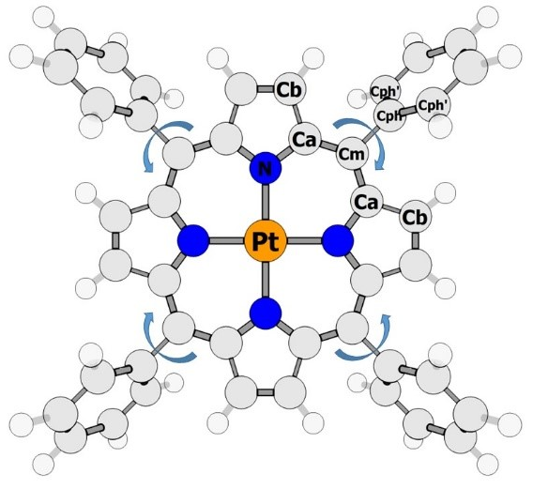
В рамках комбинированного подхода, основанного на совместном использовании методов квантовой химии, электронографии и масс-спектрометрии было изучено геометрическое строение 5,10,15,20-тетрафенилпорфирината платины(II) (Pt-ТФП). Квантово-химическое моделирование молекулы Pt-ТФП было выполнено с применением методов DFT (варианты B3LYP, PBE0) в сочетании с базисными наборами: SDD на атоме металла и pVTZ на атомах С, N, H.
Согласно результатам расчетов, молекула Pt-ТФП имеет четыре конформера симметрии C₂, C_{2h}, D₄, D_{2d}, отличающихся положением С₆Н₅ групп как относительно друг друга, так и относительно макроцикла.
Рис.1. Модель молекулы Pt-ТФП (D_{2d})
Для молекулы Pt-ТФП был выполнен анализ внутреннего вращения С₆Н₅ группы. Из потенциальной функции внутреннего вращения группы С₆Н₅ следует, что надбарьерный переход между конформерами может свободно преодолеваться благодаря торсионным колебаниям С₆Н₅ группы.
Для равновесной конфигурации D_{2d} симметрии был выполнен NBO анализ распределения электронной плотности. NBO анализ показал, что в молекуле Pt-ТФП связь Pt –N образуется вследствие взаимодействия гибридных орбиталей атомов азота и платины. Гибридная sp²d орбиталь платины построена из 6s, 6p и 5d_{x}²_{-y}² – АО лепестки которой направлены к донорным атомам. В результате линейных комбинаций гибридных орбиталей образуется связывающая σ- и разрыхляющая σ* – NBO орбитали. Заряд на атоме металла существенно меньше формальной величины +2 и составляет 0,569.
Сравнение структурных параметров Pt-ТФП и Pt-П (порфирин платины) показало, что индуктивный эффект со стороны С₆Н₅ группы мал и носит слабый донорный характер.
Методом газовой электронографии были определены структурные параметры молекулы Pt-ТФП. Рассчитанные значения длин связей и валентных углов хорошо согласуются с экспериментальными данными.

Работа выполнена при финансовой поддержке гранта РНФ (№ 20-13-00359)

